15) รายงาน ANC
Definition เก็บรายละเอียดการให้บริการฝากครรภ์
1. หญิงตั้งครรภ์ทุกคนที่อาศัยในในเขตรับผิดชอบ
2. หญิงตั้งครรภ์ที่อาศัยอยู่นอกเขตรับผิดชอบแต่มาใช้บริการ
การตั้งครรภ์ 1 ครั้งสามารถได้รับบริการฝากครรภ์ได้มากกว่า 1 ครั้ง (record)
Structure

ID | CAPTION | NAME | DESCRIPTION | แนวทางการตรวจสอบ
1 | รหัสสถานบริการ | PCUCODE (PK) | รหัสมาตรฐานจาก สำนักนโยบายและยุทธศาสตร์ | Log in เข้าหน้าจอการใช้งานส่วนของส่งเสริม  1.เลือกเมนูส่งเสริม  2. เลือกเมนูครอบครัว  3.เลือกแถบฝากครรภ์  4.กรอกลำดับครรภ์  5.กรอก ANC ช่วงที่  6.กรอกอายุครรภ์  7.กรอกผลการตรวจ ANCRES
2 | รหัส บุคคล | PID | รหัสบุคคลที่กำหนดโดยโปรแกรมเรียงลำดับไม่ซ้ำกัน
3 | ลำดับที่ | SEQ (PK) | รหัสการบริการที่กำหนดโดยโปรแกรมเรียงลำดับไม่ซ้ำกัน
4 | วันที่ | DATE_SERV | วันเดือนปีที่มารับบริการ(YYYYMMDD)
5 | รหัสสถานที่ตรวจ | APLACE | รหัสมาตรฐานจาก สำนักนโยบายและยุทธศาสตร์
6 | ครรภ์ที่ | GRAVIDA
7 | ANC ช่วงที่ | ANCNO | ครั้งที่ 1 อายุครรภ์ 1-27 สัปดาห์ (ควรก่อน 12 สัปดาห์)  ครั้งที่ 2 อายุครรภ์ 28-31 สัปดาห์  ครั้งที่ 3 อายุครรภ์ 32-35 สัปดาห์  ครั้งที่ 4 อายุครรภ์ 36-39 สัปดาห์
8 | อายุครรภ์ | GA | อายุครรภ์ ( สัปดาห์)
9 | ผลการตรวจ | ANCRES | 1 = ปกติ, 2 = ผิดปกติ
10 | วันเดือนปีที่ปรับปรุง | D_UPDATE | วันที่เพิ่มและปรับปรุงข้อมูล กำหนดรูปแบบเป็น (ปีเดือนวันชั่วโมงนาที) (YYYYMMDDHHMMSS)

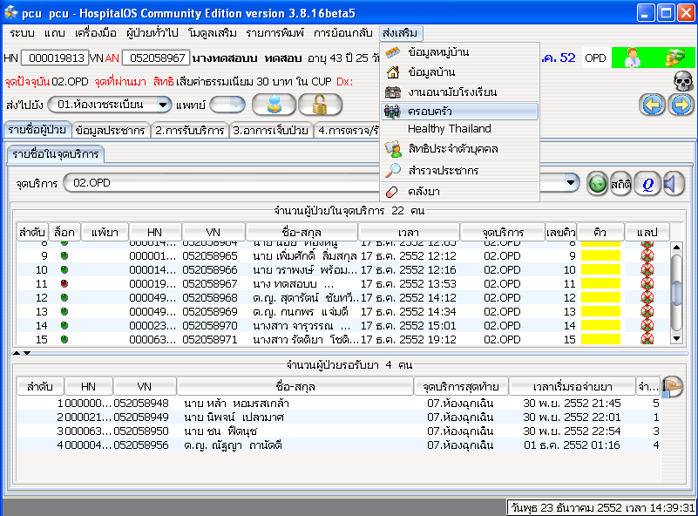
หน้าจอโปรแกรม
1.เลือกเมนูส่งเสริม
ประชาชนผู้ป่วย

2. เลือกเมนูครอบครัว

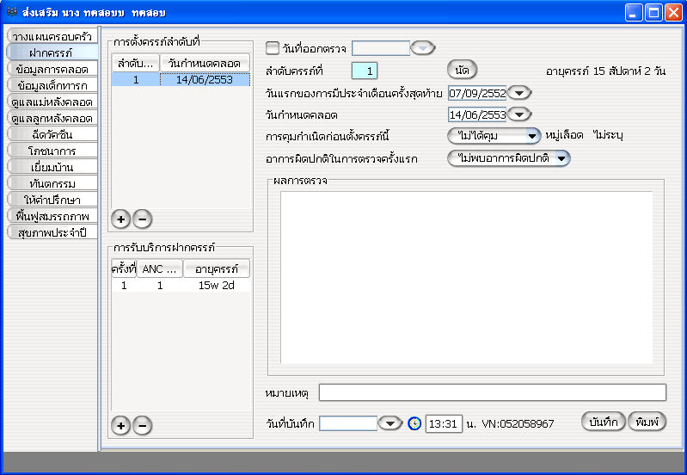
4.กรอกลำดับครรภ์

3.เลือกฝากครรภ์

5.กรอกอายุครรภ์ ซึ่งคำนวนจากวันแรกของการมีประจำเดือนครั้งสุดท้าย

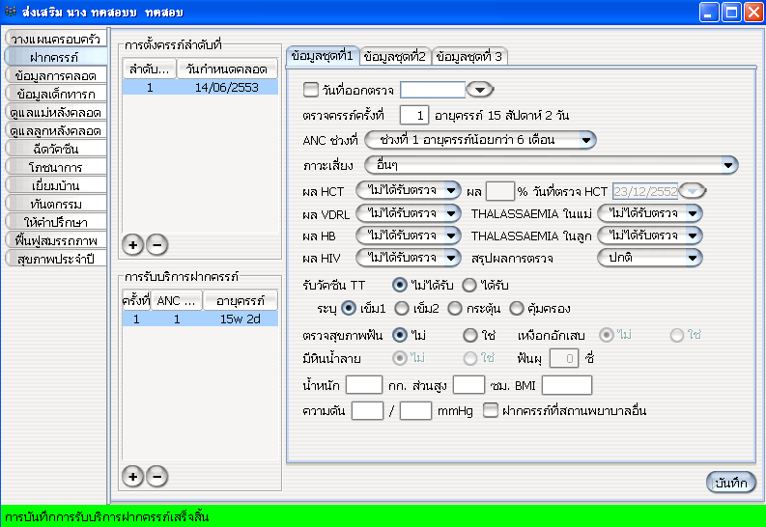
4.กรอก ANC ช่วงที่

6.กรอกผลการตรวจ ANCRES

ตัวอย่างข้อมูลแฟ้ม ANC
PCUCODE | PID | SEQ | DATE_SERV | APLACE | GRAVIDA | ANCNO | GA | ANCRES | D_UPDATE
00000 | 008609 | 052058970 | 20091217 | 11354 | 01 | 1 | 17 | 1 | 20091217151746
00000 | 009437 | 052058971 | 20091221 | 11354 | 01 | 4 | 33 | 1 | 20091221173851
00000 | 052493 | 052058959 | 20091222 | 11354 | 01 | 2 | 14 | 1 | 20091222094134

